前提
编出来的版本已经内侧通过，且已经上传到服务器和网盘

一、清代码
使用对应的脚本将代码清理干净

二、修改两个文件中的时间

路径
# 第一个
sprd/build/make/tools/buildinfo.sh
​
# 第二个
sprd/build/make/core/version_defaults.mk

修改位置

buildinfo.sh文件
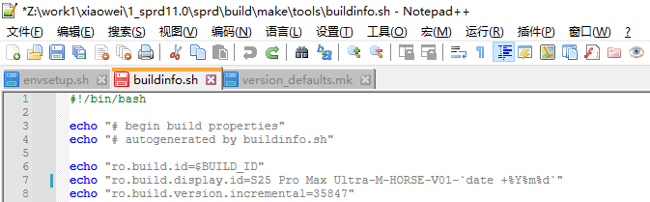
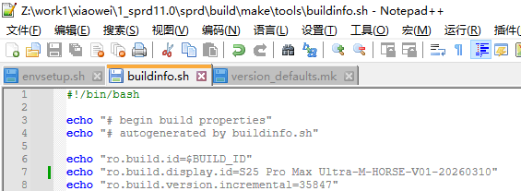
修改buildinfo.sh文件中ro.build.display.id的属性，将时间改为当前编出正式版本的时间的后一天或后两天，详见图二

version_defaults.mk文件
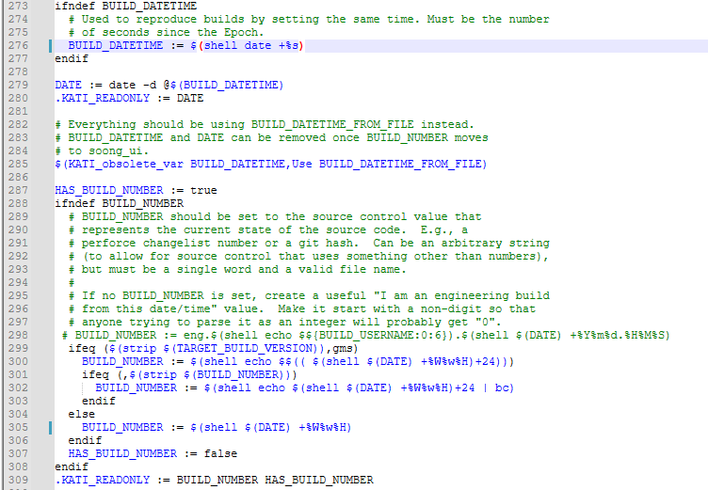
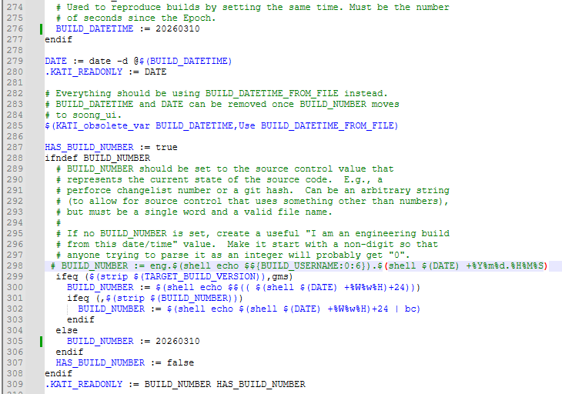
修改version_defaults.mk中的两个地方，一个是BUILD_DATETIME，一个是BUILD_NUMBER，如buildinfo.sh文件一样，将时间修改为当前编出正式版本的时间的后一天或后两天，详见图二

三、全编
使用对应的编译命令全编一次

四、A11_otatools
使用对应安卓版本的ota工具，我项目是11的，所以使用的是安卓11的ota工具
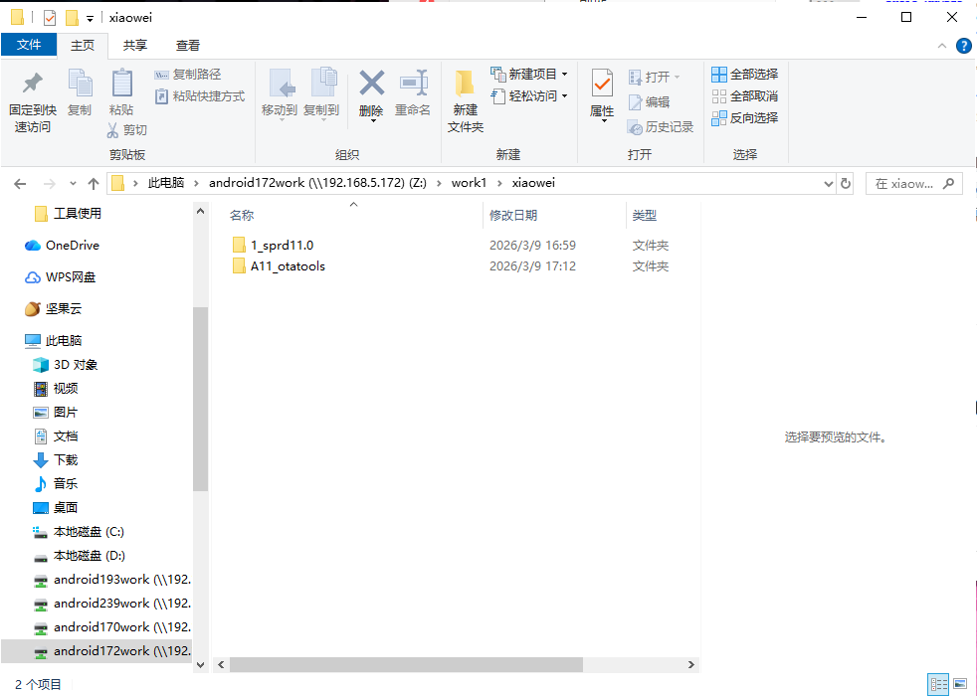

如果没有otatools，就需要自己生成

注意
下面所有命令均需要在sys目录下进行

命令
# 第一条
source build/envsetup.sh
​
# 第二条
lunch ussi_arm64_full-user-gms // lunch时须在sys侧，该工程编出的otatools能供所有SoC使用
​
# 第三条
make otatools -j64
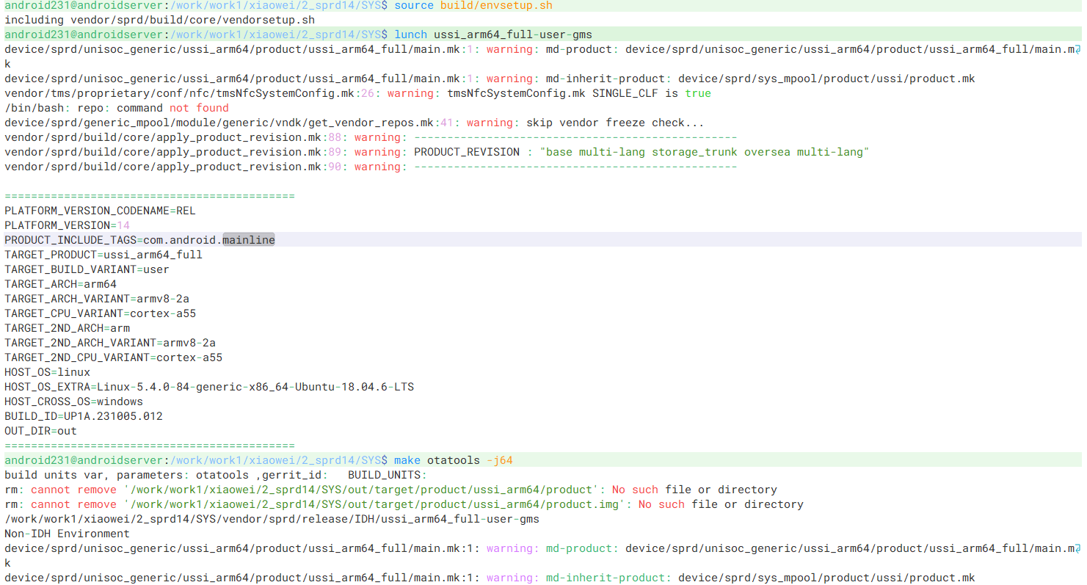

最终编译结果路径
SYS/out/target/product/ussi_arm64/otatools.zip


五、将编译的两个版本中的.pac文件，复制到otatools文件下
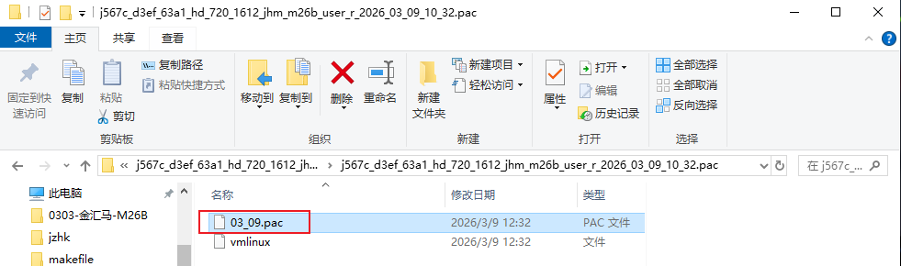
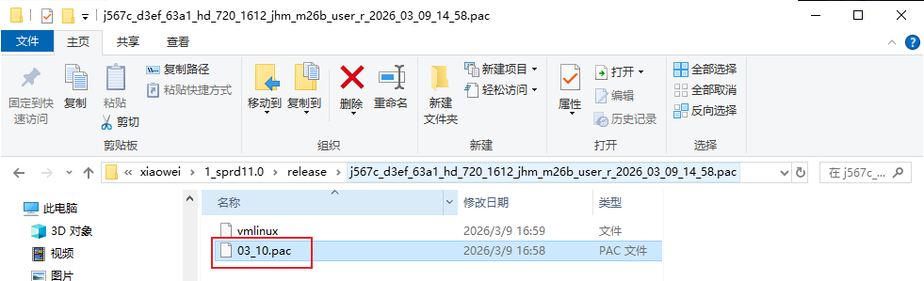
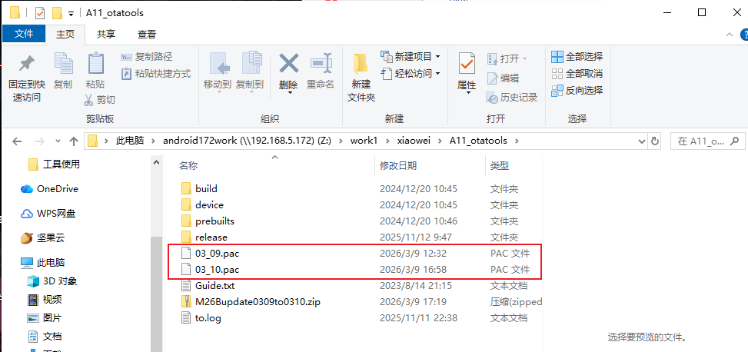

六、将otatools中release文件夹中的文件用项目中的替换

注意
项目不同，otatools工具也不同，文件也不一定一样，可能不是release，自己注意辨别。
比如16的项目使用的otatools工具中，release文件是release-key
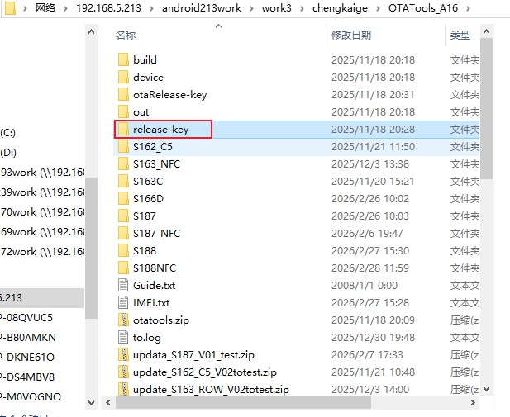

工具中release中的文件
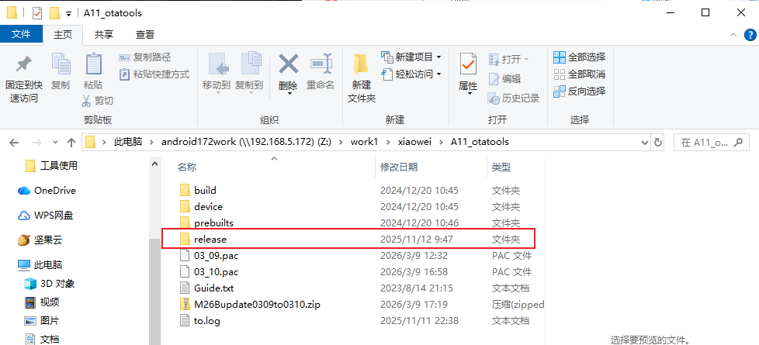
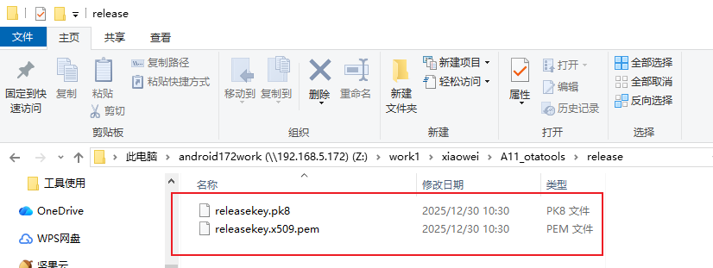

现在去找到项目中对应名称的文件

路径
SYS/build/target/product/security

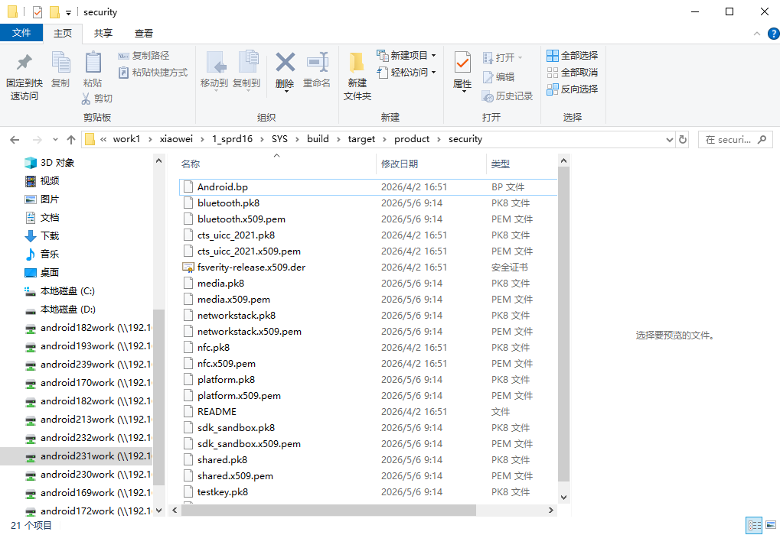最后用项目中的这两个文件替换掉工具中的那两个文件即可

七、生成ota包

1. 确定自己项目使用的哪个平台/芯片

路径
# 直接去差分文件中查看对应的product中的平台文件（推荐）
3_sprd16\jzhk\driver\project\J557A_D4XU_T615_T616_smart_pa\device\sprd\qogirl6
​
# 也可以根据s9863a1h10_go_32b找到对应的平台/芯片
\work1\xiaowei\1_sprd11.0\sprd\out\target\product\s9863a1h10_go_32b
可以根据s9863a1h10_go_32b找到对应的芯片/平台，如图，这里就是sharkl3
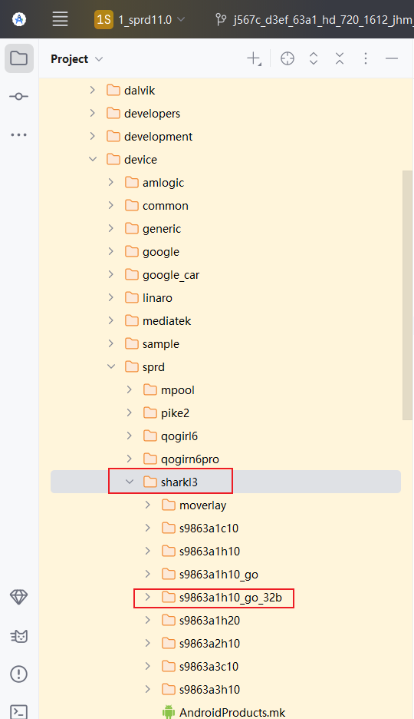

2.进入到工具目录下使用命令生成ota包

命令
# 进入到工具文件夹中
cd /work/work1/xiaowei/A11_otatools/
​
# 使用命令生成ota包
./build/make/tools/releasetools/ota_from_pac_files -p <平台/芯片> -k <工具包中的release文件名>/releasekey -b <老版本pac文件> -t <新版本pac文件> <项目名>update<老版本时间>to<新版本时间>.zip
​
# 例如
./build/make/tools/releasetools/ota_from_pac_files -p sharkl3 -k release/releasekey -b 03_09.pac -t 03_10.pac M26Bupdate0309to0310.zip
项目名可以不添加

九、配fota

1. 登录广升
网页路径：https://mg.adups.cn/ota/login.jsp
账号：jezehuk
密码：Jzhk20241223
关于手机->系统升级，如果是灰色的就是红石，白色的背景就是广升


2. 先确定项目是否存在
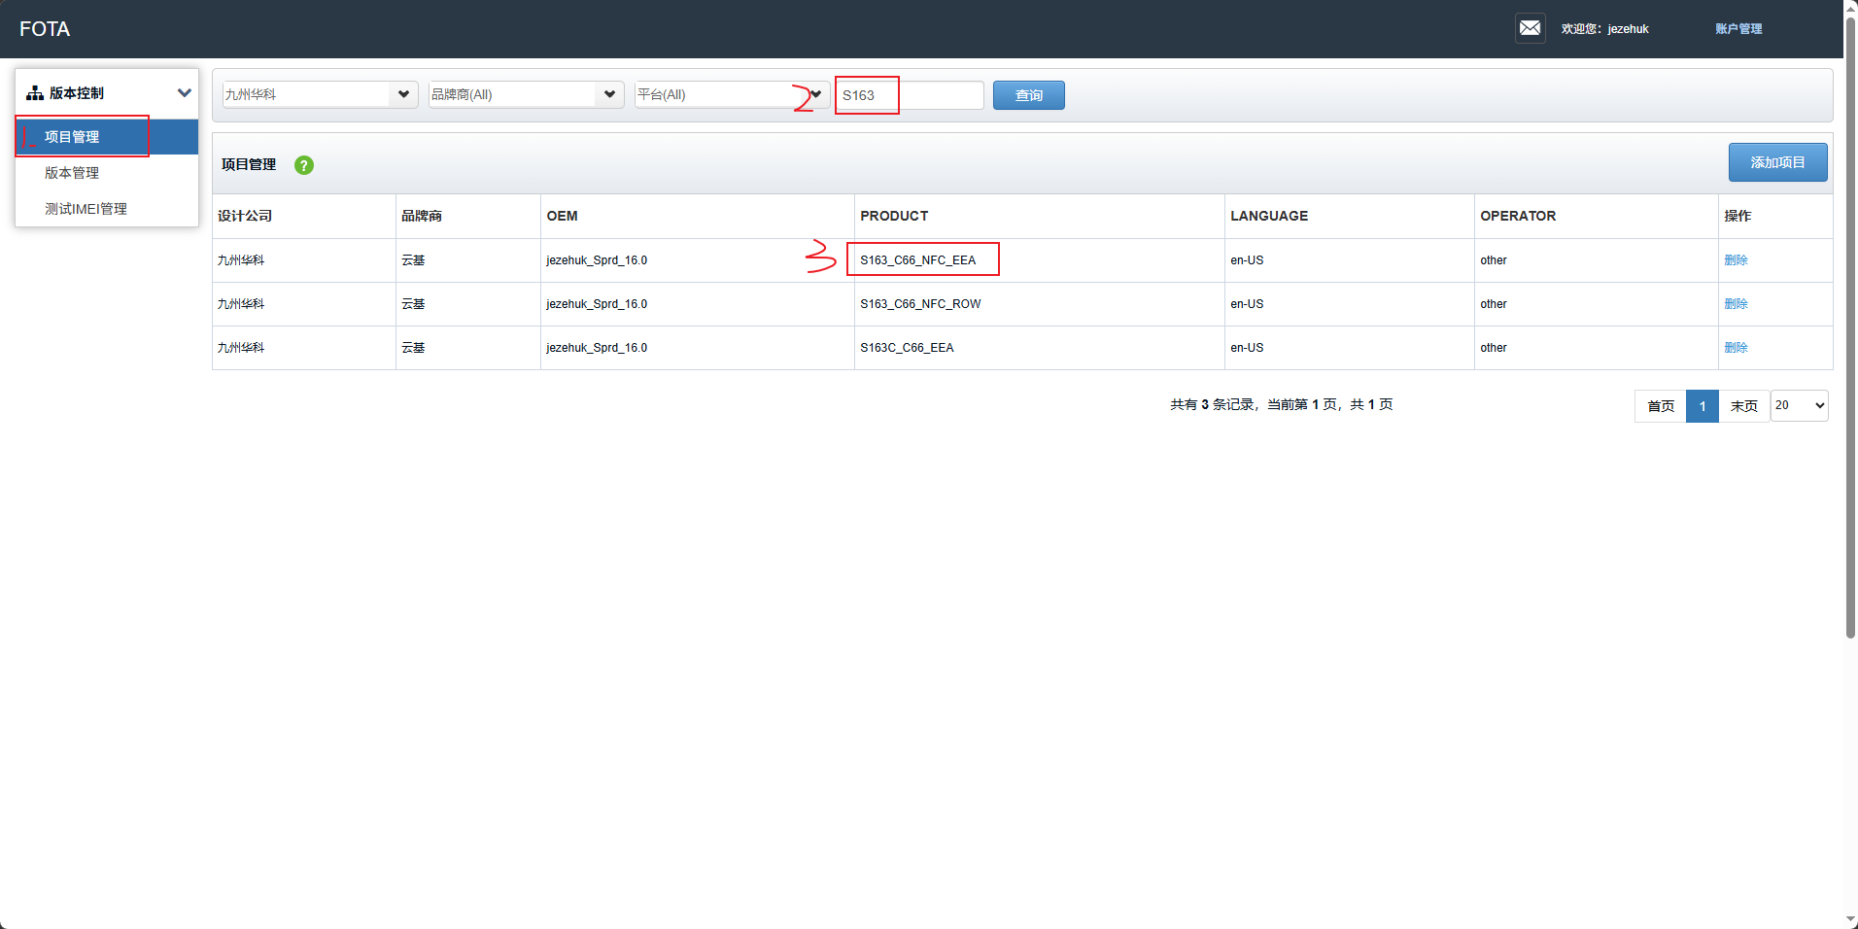

2.1 如果不存在，就添加项目
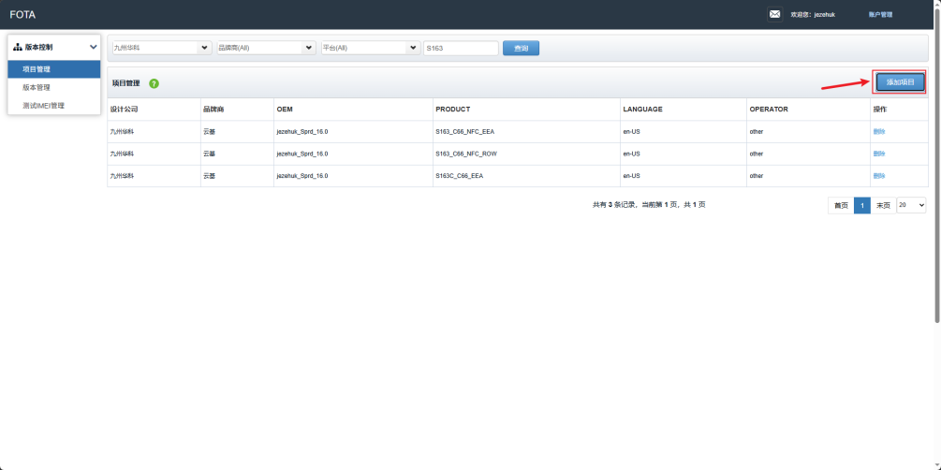
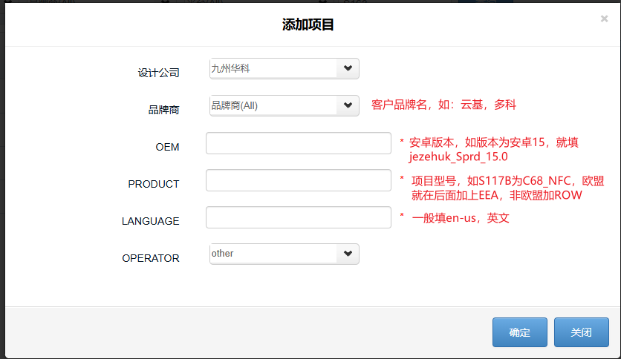

3. 选择版本管理
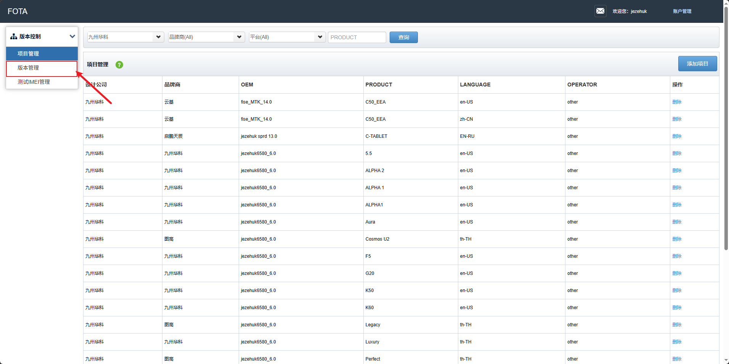

4. 搜索对应项目
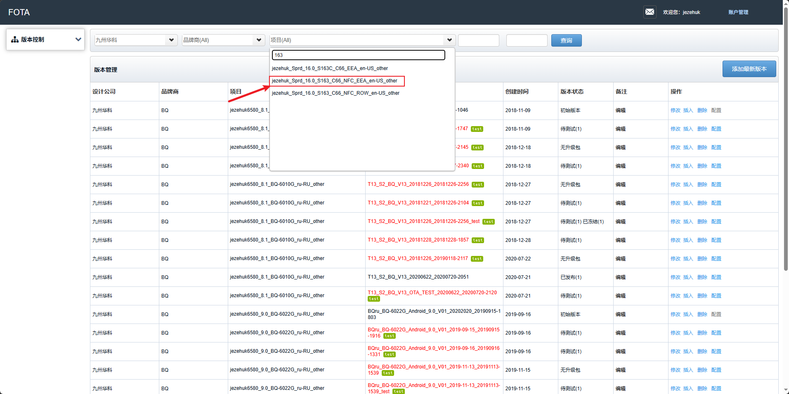

5. 找到目标版本号，点击配置
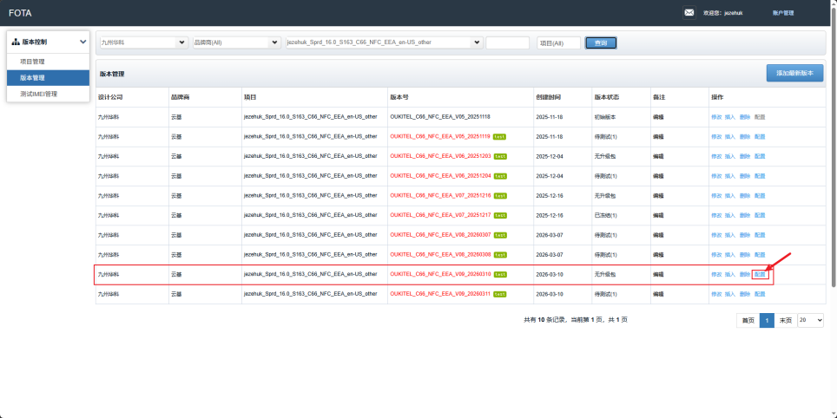

5.1 如果目标版本和基础版本都不存在，就添加最新版本，将两个版本添加上去
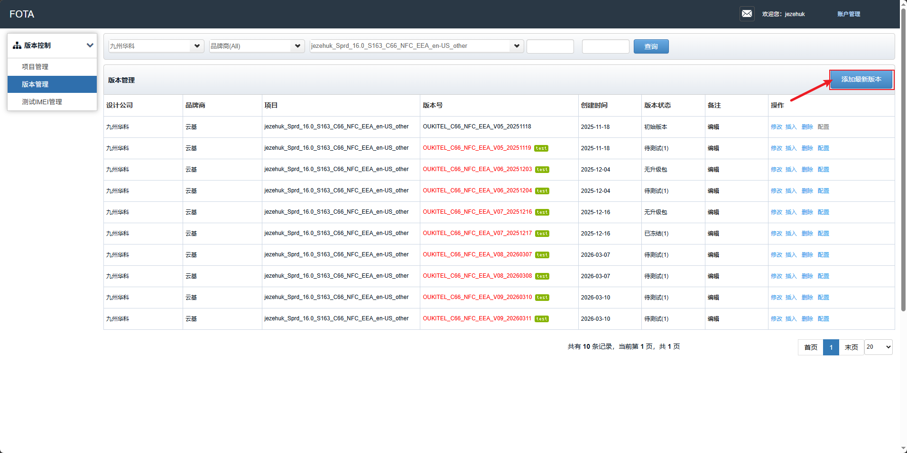
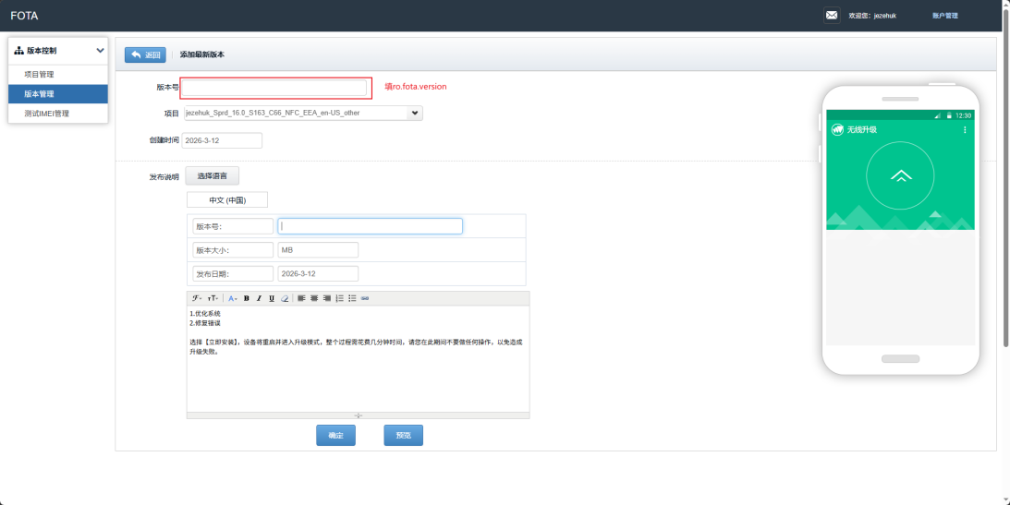

5. 找到对应基础版本，上传打包好的ota包，等待同步完成
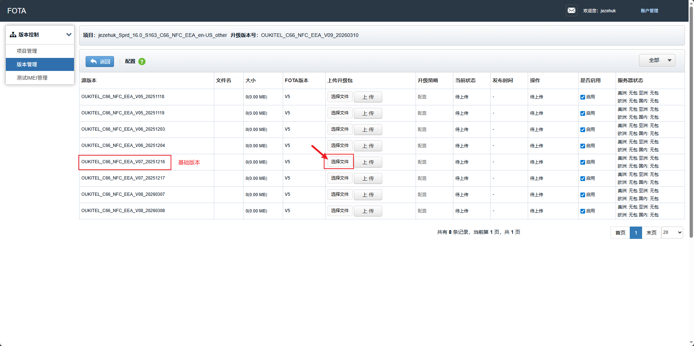

6. 对手机imei号进行校对
只有与配置的imei一致时才能检测到版本升级，在测试IMEI管理页面，查看配置的imei号。
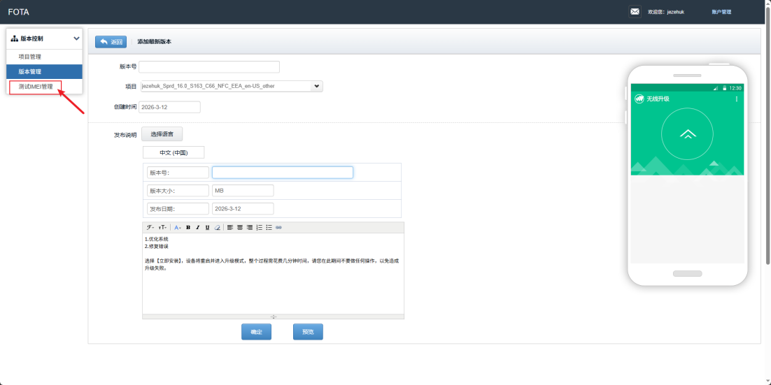

6.1 使用项目名或者IMEI号查询
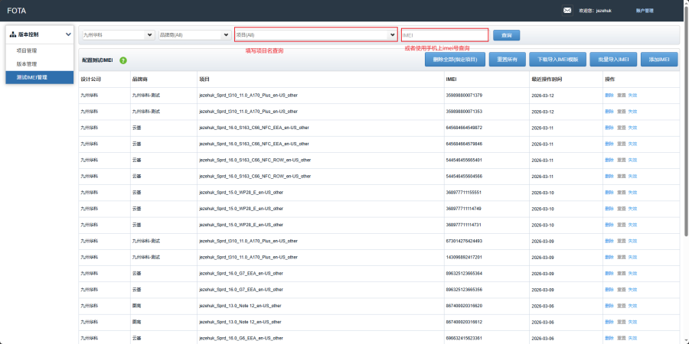

使用项目名查询
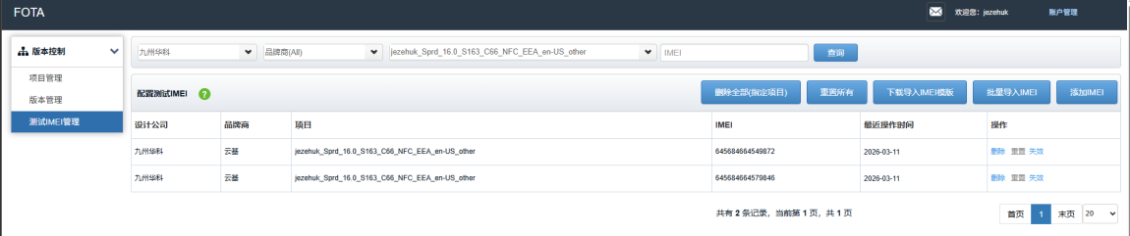

使用IMEI号查询
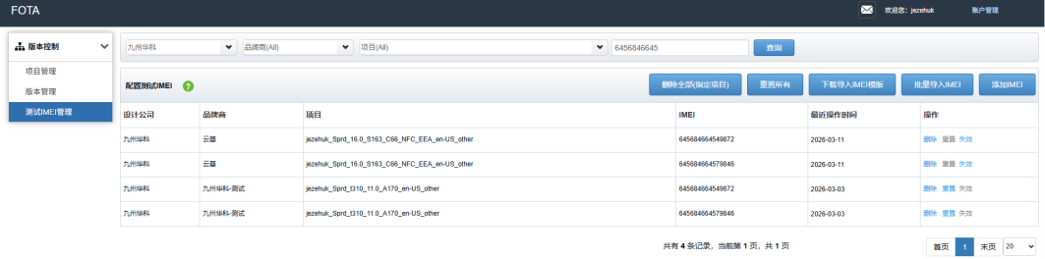

6.2 如果没有IMEI号，点击“添加IMEI”进行添加
